**Minecraft客户端安装详细教程v0.1**

**本教程分为四个部分，分别是**

**① Java基础知识介绍、**

**② JDK安装调参以及HMCL启动器设置**

**③ Minecraft常用快捷键和指令以及游戏常识**

**④ 关于安装过程中可能出现的一些问题及相应解释**

**你可以先从第 ② 部分看起，先完成JDK安装调参以及HCML设置再选择性地看看第 ① 部分以增加对Java 的了解。**

**注意！使用APLLE M系列芯片的同学今天暂时无法进入服务器（具体原因在④中会提到）**

1. **Java基础知识介绍：**

常见问题集中：

1.为什么需要Java？

答：因为Minecraft是用Java编写的，所有的jar文件都需要Java的环境和开发工具包来进行编译和运行。但我们本身并不需要具备Java语言的编程能力，我们只需要学会安装合适的Java环境和工具包即可进入Minecraft。

1. JRE、JDK、Java SE都是些啥？

答：

JDK是支持Java开发的最小环境，包括Java程序设计语言，Java[虚拟机](https://so.csdn.net/so/search?q=%E8%99%9A%E6%8B%9F%E6%9C%BA&spm=1001.2101.3001.7020)和Java API类库三部分。

JRE是支持Java运行的标准环境，包括Java API中Java SE API和Java虚拟机。

目前最主流的JDK是Oracle公司发布的JDK，我们这次用的就是这个Oracle JDK。

总的来说，JDK是用于Java程序的开发,而JRE则是只能运行class而没有编译的功能。JDK包含了JRE，有了JDK就不需要再装JRE。

而Java SE是根据Java面向的应用方向来描述的一种分类，Java SE可以理解为开发电脑软件用途的Java语言，

详细关系图如下：

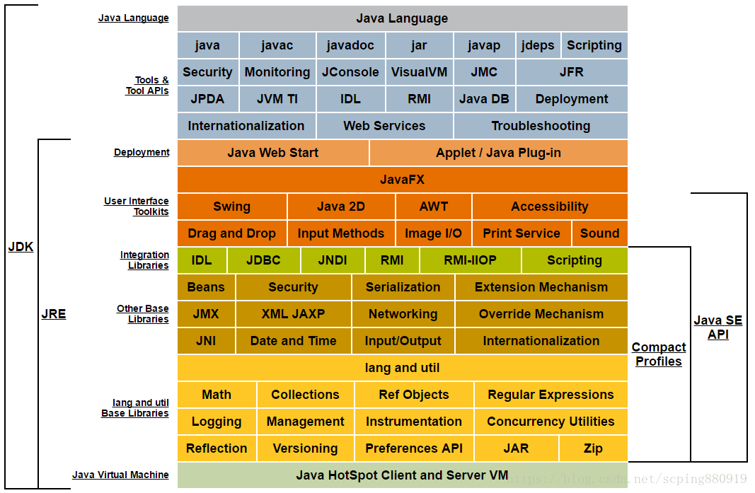

1. Java的版本如何区别？

答：我们在网上能看到：jdk1.6、jdk6、Java 6等等各种叫法，其实他们指的都是同一个东西，以程序员的习惯来说，我们不妨统一称为jdk1.6。

在Java11以后，对应的jdk都叫jdk11、jdk17等，没有jdk1.X了。

1. 为什么要设置环境变量？

答：环境变量类似于电话黄页。老版本的jdk（1.8之前,不包括1.8）是不会自动给你设置环境变量的。如果你安装老版本的jdk却不手动设置环境变量，当你的电脑里有两个不同版本的jdk时候，程序就不知道你到底调用的是哪个jdk了，设置环境变量有助于你的程序分清楚这一点。

1. **JDK安装调参以及HCML启动器设置**

1、从百度网盘上**下载Java安装文件和”我的世界”客户端启动器**。

链接：https://pan.baidu.com/s/1l0_8aBvr2DgEKsflOgfFOA

提取码：tpj1

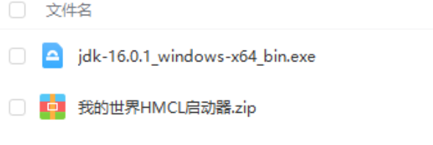

2、**安装jdk16**，安装后，最好要配置下path环境变量，指向jdk16安装的目录。（理论上来说jdk1.8以后都不需要用户手动配置path路径了，但是如果你以后想玩个Minecraft的低版本又需要安装较低的jdk版本的话，配置jdk路径就是必须会的技能了）

Windows下面： 点击设置——>在windows设置中搜索“环境变量”——> 可以编辑“用户”也可以是“系统”环境变量，后者对于登录本机的所有用户有效——>添加path环境变量指向JDK安装路径。步骤如下面图所示：

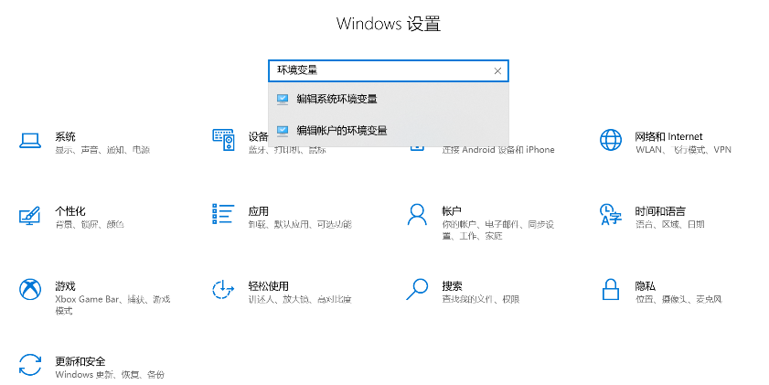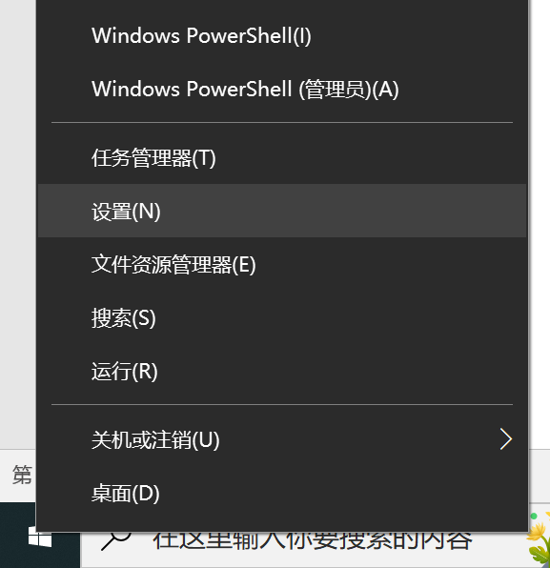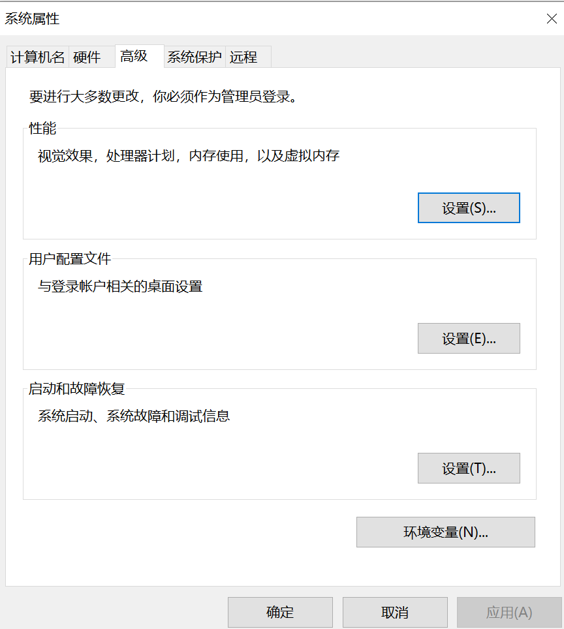

tian

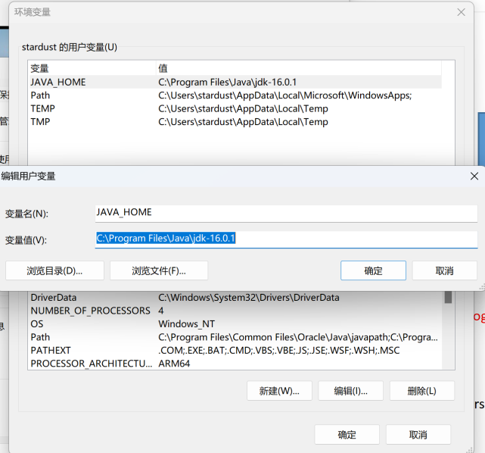

在上半部分的用户变量中填入JAVA_HOME变量名以及JDK的安装路径

一般来说，如果你在java的安装过程中一直点下一步，最后jdk的安装路径应该是C:\Program Files\Java\jdk-16.0.1，直接把这个复制到“变量值”里即可。

接下来我们再类似地设置几个环境变量

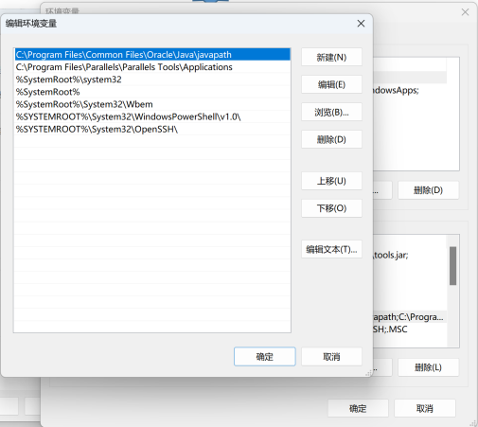

2

1

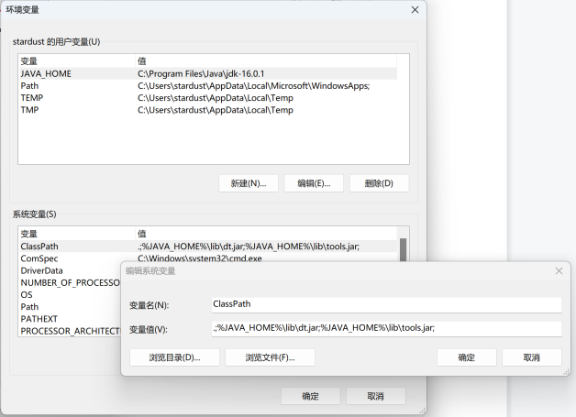

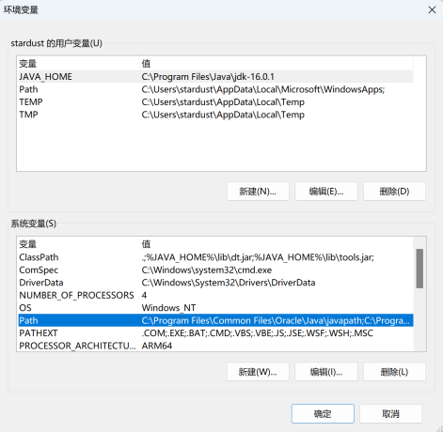

1. 选中系统变量中的Path，点击编辑
2. 在其中新建值，输入下方第一条；再新建一次，输入下方第二条

在下半的系统变量中添加ClassPath变量，变量值放在下方，可以直接复制

.;%JAVA_HOME%\lib\dt.jar;%JAVA_HOME%\lib\tools.jar; 第一条：%JAVA_HOME%\bin

第二条：%JAVA_HOME%\jre\bin

记得要点击确定再退出环境变量的编辑！！

如果在dos界面（win + R弹出命令窗口，然后输入cmd进入DOS界面）输入java –version，

系统反馈了版本，就说明java安装成功了。再依次输入java + 回车、javac + 回车 ，如果出来的信息都是一堆中文，则说明环境变量配置正确。

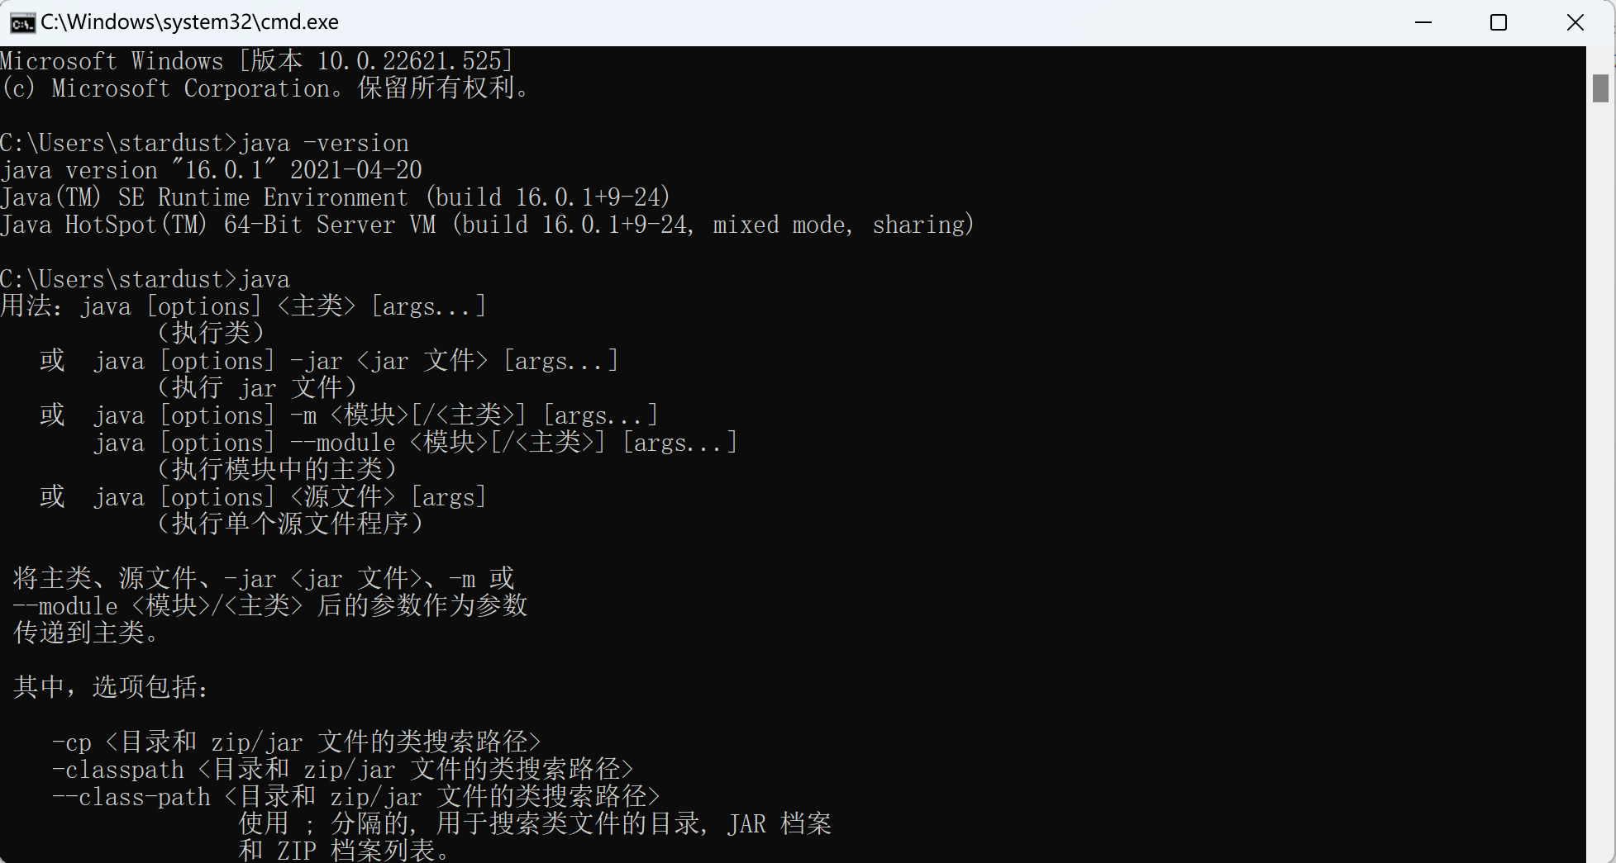

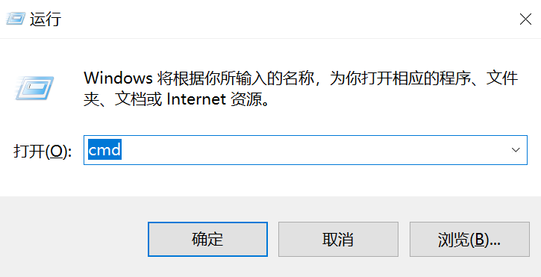

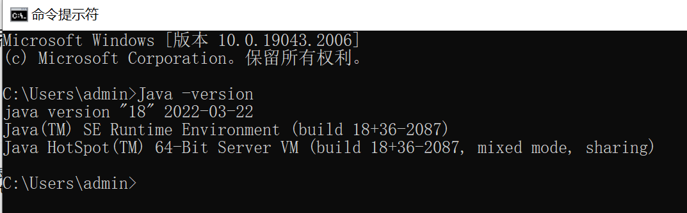

3）解压缩前面下载的“我的世界HMCL启动器.zip”，并**双击运行HMCL-3.3.172.exe**，忽略过程中的warning。如下面图“添加账号“——“配置java环境”（将jdk安装路径输入）——“多人游戏模式“”启动游戏——>配置服务器地址**（今天的服务器ip为81.68.245.172，不要看下面配图里的ip地址）**

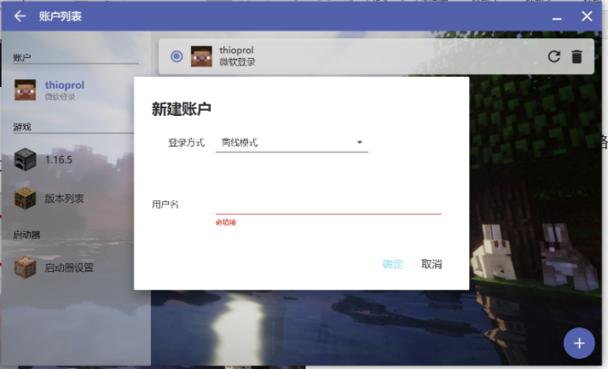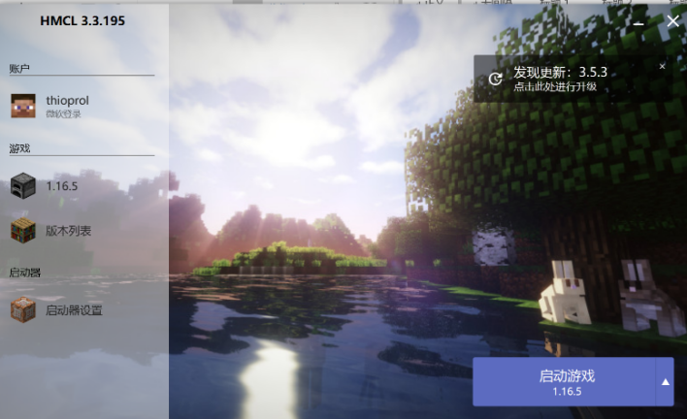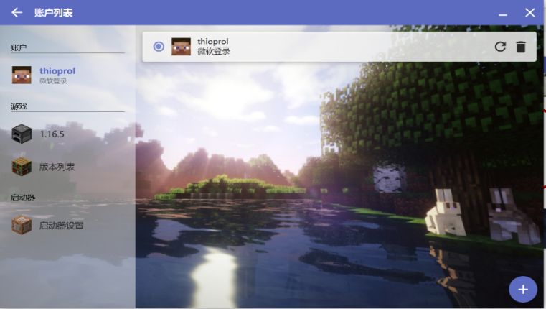

点击相应的版本进行配置。这里是1.16.5

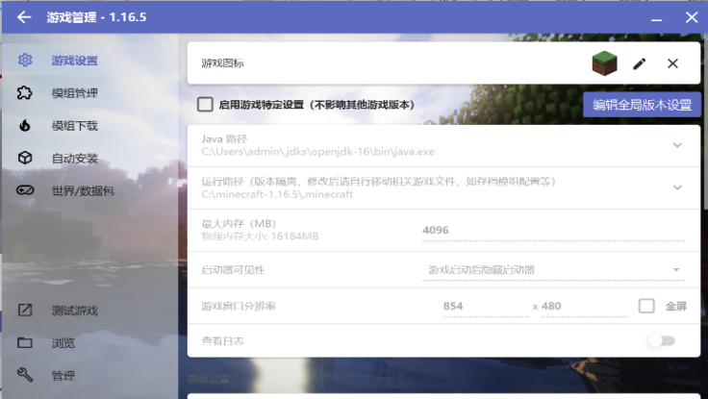

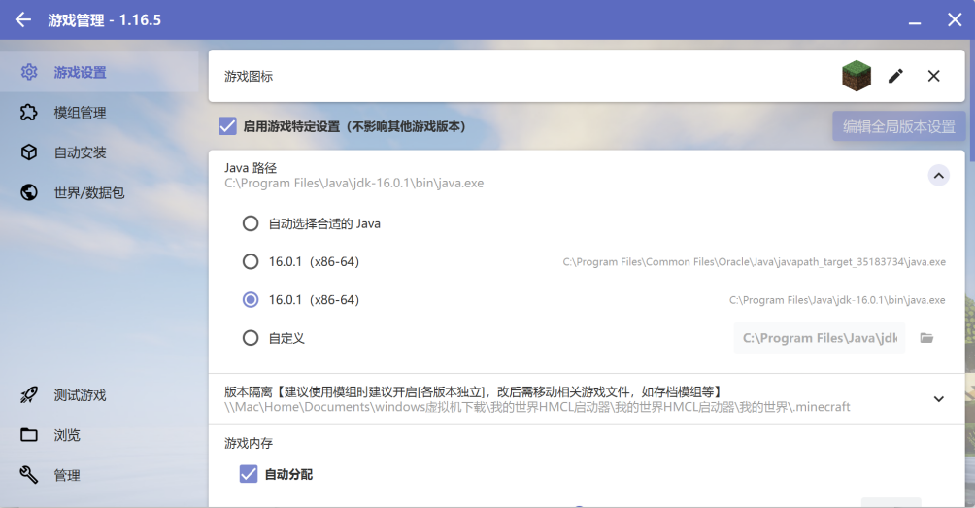

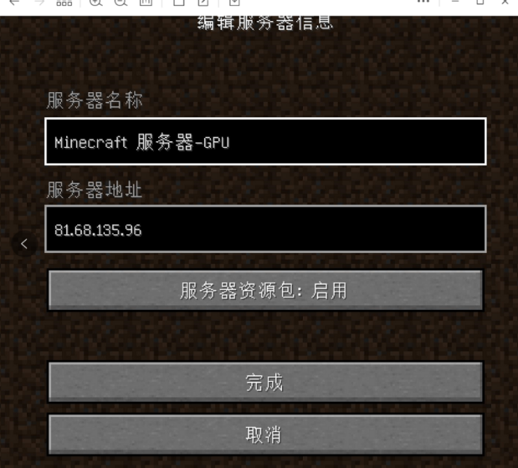

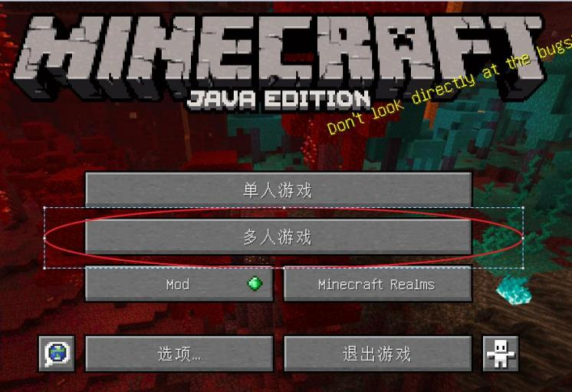

1. **Minecraft常用快捷键和指令以及游戏常识**

由于Minecraft是没有新手操作教程的，所以了解一些常见的Mimecraft中的快捷键可以极大地提升游戏体验。

**1）**常用快捷键列表及建议：

1. **Esc** —— 呼出设置面板，也就是让你的鼠标重新出现。
2. **F3** —— 查看当前所处坐标等信息（注意XYZ值里的Y值才是垂直高度，XZ值是水平面坐标）
3. **T** (Talk) —— 打开聊天框 / 输入指令。由于关闭聊天框用回车键，所以建议在设置面板里将打开聊天框的键也改成回车比较好。
4. **P** (Players) —— 查看服务器内所有在线的玩家。
5. **E** —— 呼出背包，也可以让你的鼠标重新出现。
6. **Q** —— 丢弃物品。
7. 按住**shift**再点击背包里的东西 —— 直接拿取一组物品（大部分物品一组都是64个，也有16个、单个的为一组。如果物品不足一组，则直接拿取全部物品）
8. 双击**空格** —— （需要游戏为创造模式）进入飞行模式 / 关闭飞行模式（飞行模式中往上飞是持续按空格，往下飞是持续按shift，水平面上的前后左右和行走模式一样都是WASD四个键）
9. **鼠标左键**方块 —— 放置方块 （注意你点击的是哪个面，你放置的方块就会在哪个面上）
10. **鼠标右键**方块 —— 操控方块状态（比如拉动拉杆、改变继电器状态等操作）

**2）**常用的指令列表：（注意最前面的左斜杠是必须的）

1. /gamemode creative —— 游戏模式改为创造模式
2. /gamemode survival —— 游戏模式改为生存模式
3. /tp X Y Z —— 输入X Y Z 坐标，传送到该坐标
4. /tpa *** —— 输入玩家***名字，传送到该玩家位置（在多人服务器内可用）
5. /time set day —— 时间改为白天
6. /weather clear(sun) —— 天气改为晴朗（clear或sun在不同版本的Minecraft里不一样，请自己注意）
7. /gamerole ****** —— 更改游戏机制，比如不再生成怪物、时间不再流逝，具体对应指令建议上网查。
8. /fill X1 Y1 Z1 X2 Y2 Z2 **方块名** —— 将(X1,Y1,Z1)到(X2,Y2,Z2)间填充为某种方块，这是一条比较高级的指令了，不建议新手随便用，容易造成未知且不可挽回的后果！（给个提示，注意该指令填充出来方块的边界，往往是边界容易出问题）更多的方块快捷填充操作建议安装创世神mod（俗称小木斧）。

**3）**游戏常识：

1. Mineraft中的方块叠加高度是有上限的，一般为256格的Y值。地图虽然极其大，但是仍然有边界，一般为原点开外300000格以外。
2. 在生存模式中，有些方块是完全无法摧毁的，典型如基岩。有些方块被摧毁了一般不会掉落原方块而是直接碎掉/碎成副产品，比如玻璃（直接碎掉）、萤石（碎成萤石粉），除非你使用带有“精准采集”附魔的镐子（关于附魔请自行上网百科）。
3. 还是在生存模式中，你能采集的方块中，采集速度和你用的工具类型、工具品质都有关系。比如镐子挖石头很快、挖土块就较慢，铲子挖土块就比镐子快得多。再比如木镐子只能挖动普通石块（圆石）而且比较慢，钻石镐就几乎什么都能挖的动且速度很快。
4. 原版的玻璃不是纯透明的，所有方块看起来都比较呆。几乎所有好看的方块的效果都是添加了材质包或光影的效果。关于如何添加光影与材质包在下个版本的介绍文档中会提及。

**[四]关于安装过程中可能出现的一些问题及相应解释**

上面的安装教程适用于绝大部分型号的电脑，但有一些配置的电脑可能仍然会出现启动器崩溃/异常/无法进入游戏的情况。

其原因在于某些配置的电脑上，启动器里安装的Forge组件与Java版本不适配。典型的比如苹果M系列芯片电脑如果用虚拟机Parallels运行windows就会出现该问题。而目前在另外架构的芯片，如x86架构的intel芯片和zen架构的AMD芯片上未测试出该问题。因此只能归结于Forge和ARM架构可能有所冲突。

如果出现该问题，建议是直接在启动器里删除Forge组件，操作如下图。

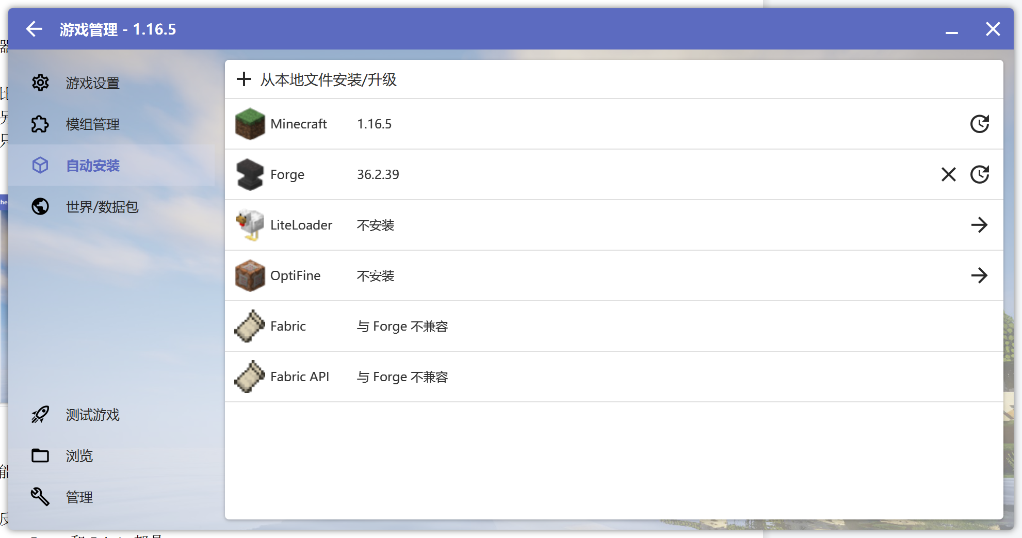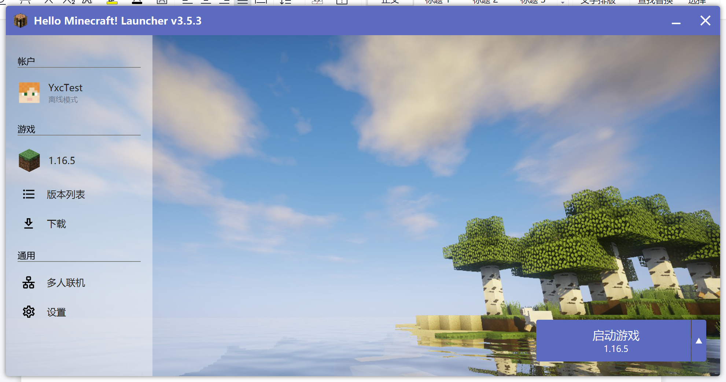

关于Forge是什么：

Forge是一个组件，作用是反编译Minecraft的源代码来修改游戏的逻辑，从而使得mod能在Minecraft中运行，其作用和C语言里的链接器类似。

同样能起到加载mod作用的还有Fabric，它和forge的工作原理有些不一样，它是通过反混淆Minecraft的源代码来起作用的。

Forge和Fabric都是运行mod所必备的组件，但是并不是运行游戏本体所必备的，因此如果我们不加mod的话可以放心删除该组件。

请注意，如果没有forge组件的话是无法添加mod的，也无法进入今天的服务器，所以使用Apple M系列芯片的同学暂时无法进入今天的服务器（非常抱歉，不过后续将尝试解决这个问题）